Jueves 19/11

MATEMÁTICA

Usamos el libro en la página 427, el ejercicio de “Repaso hasta acá”.

Se enviará el siguiente video explicando las multiplicaciones de decimales por 10, 100, 1000….

<https://youtu.be/H17-fLrmeMw>

Antes de resolver el problema, escribo el precio de cada producto pensando que voy a comprar por cantidad de 10:

10 Remeras = 49,15 x 10 =

10 Calzas = 59,85 x 10 =

10 Bermudas = 52,75 x 10=

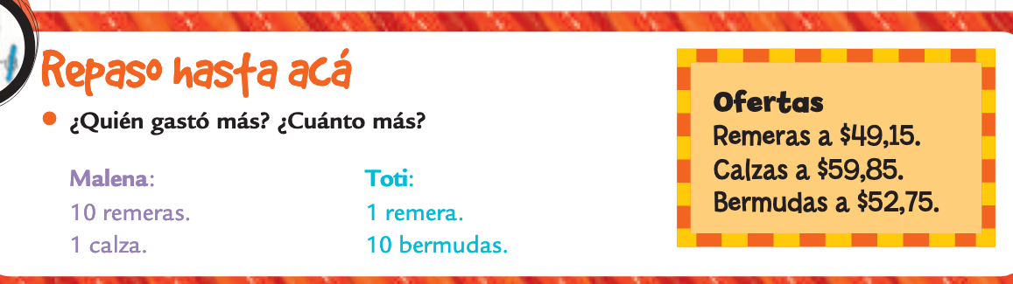

PRÁCTICAS DEL LENGUAJE

PLENO DE PRÁCTICAS DEL LENGUAJE 19 DE NOVIEMBRE

CHICOS HOY DEBEN ENTRAR A “PLENO” , AL ÁREA DE PRÁCTICAS DEL LENGUAJE Y REALIZAR LA SIGUIENTE ACTIVIDAD: ¿CUÁNTO SABEMOS DE ADJETIVOS Y SUSTANTIVOS?.

ESTARÁ ACTIVA POR UNA SEMANA, O SEA QUE PODRÁN REALIZARLA HASTA EL DÍA 26/11. LES MANDO UN BESO GRANDE, SEÑO FER